

ЗАГАЛЬНИЙ ЗВІТ

про виконання практичних робіт
з дисципліни
Аналіз програмного забезпечення

Виконала студентка: гр. 121-22-1
Черкашина (Орловська) Євгенія Олегівна

Перевірив: доц. Мінєєв О.С.
ас. Шевченко Ю.О.

Дніпро
2025
Зміст
- Практична робота №1
- Практична робота №2
- Практична робота №3
- Практична робота №4
- Практична робота №5

Практична робота №1
Тема: підписання персонального документа за допомогою кваліфікованого електронного підпису (КЕП).
Мета: набуття навичок підписання особистої документації з використанням кваліфікованого електронного підпису.
Очікувані результати навчання: уміння підписувати особисту документацію з використанням кваліфікованого електронного підпису за допомогою різних сервісів і додатків.
Завдання: Створити документ формату pdf. В цьому документі написати кілька речень з фактами про себе (обов'язково написати прізвище і групу). Наприклад: Я студент групи 124-22-1 Микола Іванов, і я маю кота Снікерса. А ще я обожнюю баскетбол.
Створити ЕЦП. Найпростіше і безкоштовно це зробити в ПриватБанк в розділі Бізнес.
Потім підписати документ з допомогою безкоштовних сервісів https://sign.diia.gov.ua/.
Після того, як ви підпишете документ ви отримаєте підписану копію.
Цей файл і буде результатом роботи.

Хід роботи
- Створюємо документ з фактами про себе:
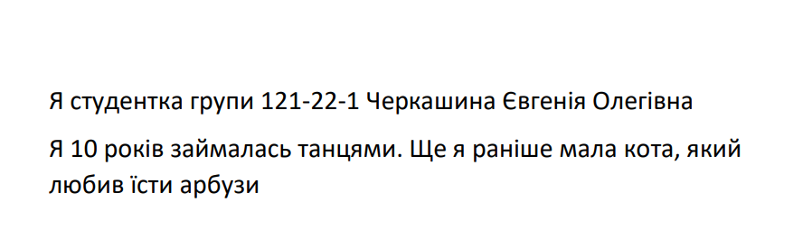
Рис. 1 Факти про мене

- Переходимо за посиланням: https://czo.gov.ua/ , далі переходимо на сторінку підписання документації: https://czo.gov.ua/sign
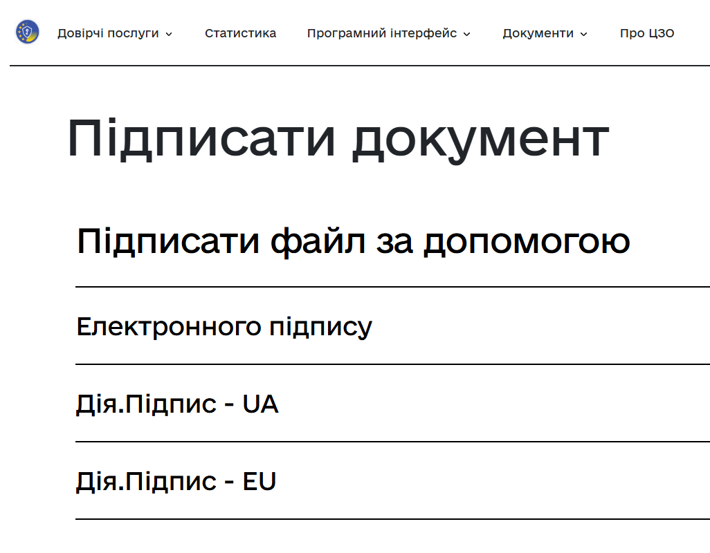
Рис. 2 Сайт Міністерства цифрової трансформації України

- Обираємо спосіб підписання:
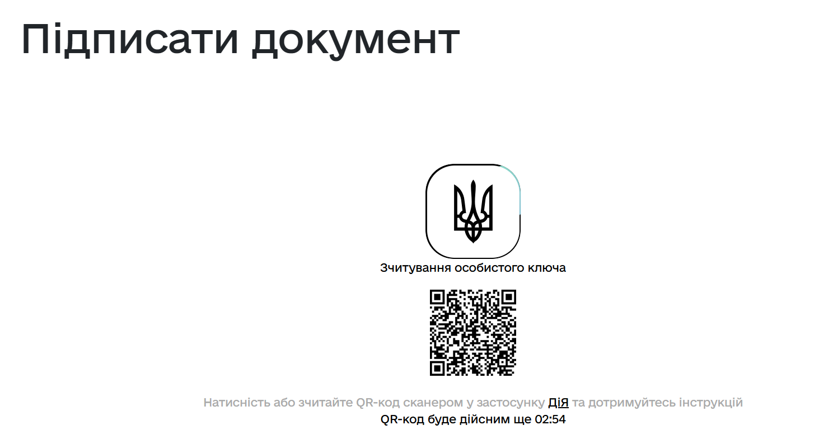
Рис. 3 Обраний спосіб за допомогою Дія.Підпис
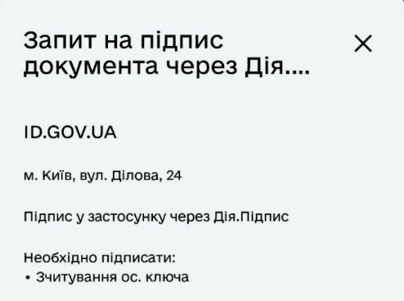
Рис. 4 Підтвердження запиту на підпис через Дію

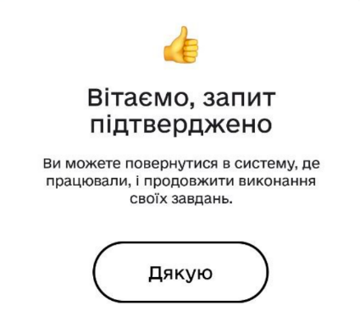
Рис. 5 Підтверджений запит на підпис документу

- Обрання документу для підпису:
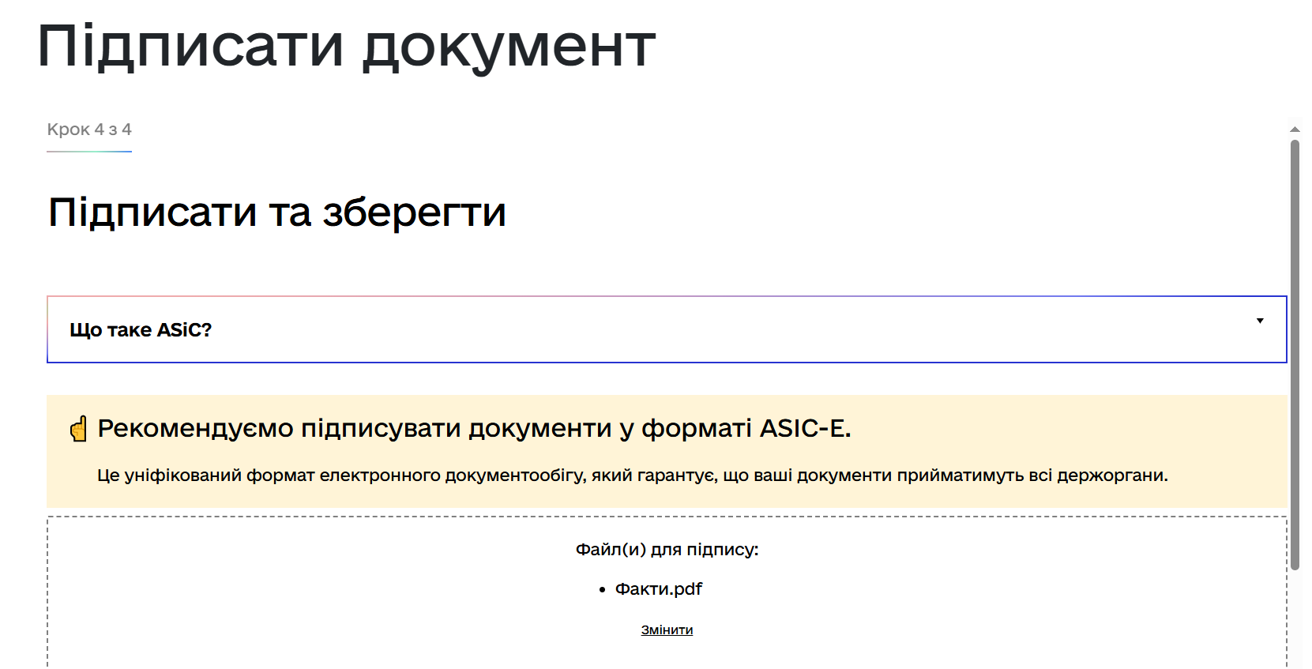
Рис. 6 Обраний документ

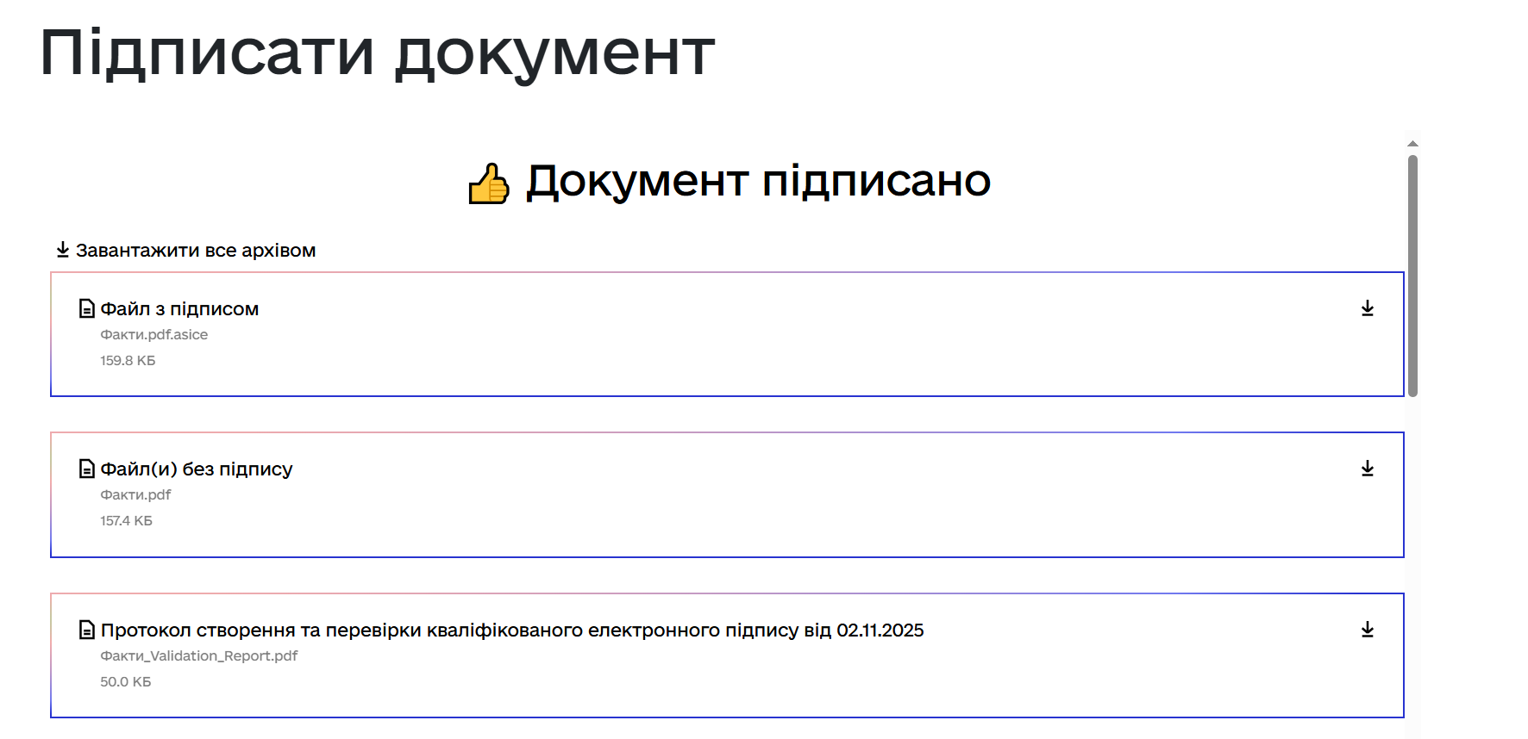
Рис. 7 Документ підписано

- Перевірка підпису:
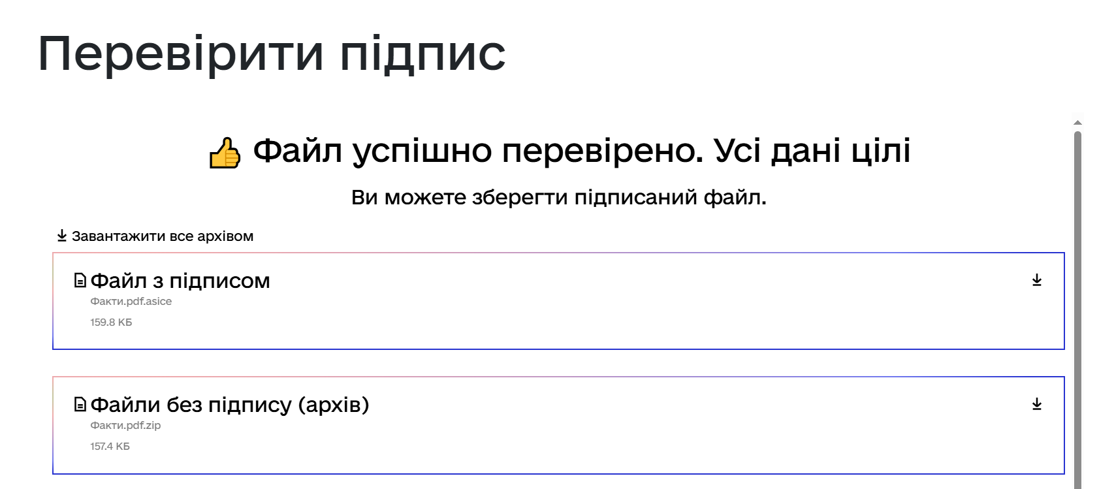
Рис. 8 Файл перевірено успішно

Контрольні питання
- Що таке ЕЦП?
ЕЦП (електронний цифровий підпис) – це аналог власноручного підпису в електронному вигляді, створений за допомогою криптографічних перетворень. Він підтверджує авторство документа та гарантує його цілісність.

- Навіщо використовують КЕП?
КЕП (кваліфікований електронний підпис) використовують для надання юридичної сили електронним документам. Він необхідний для роботи з державними органами, банками та укладення офіційних договорів онлайн.

- Які сервіси і застосунки використовуються для створення ЕЦП?
Для створення ЕЦП використовують Дія.Підпис, ІІТ, Вчасно тощо.

- Який формат має документ після підписання ЕЦП?
.p7s, .asice, .xml

Висновок: під час виконання практичної роботи було набуто навичок підписання особистої документації з використанням кваліфікованого електронного підпису.

Практична робота №2
Тема: Створення і налаштування профілю у системі Git.
Мета: Набування навичок при реєстрації та налаштуваню облікового запису (account) на хостінгу GitHub.
Хід роботи
Завдання: Створити власний репозиторій в GITHub. В подальшому усі результати своїх практичних робіт необхідно завантажувати у цей репозиторій. В репозиторії створити для кожної практичної робото окрему папку і розмістить звіт. Якщо ви ще не маєте обліковий запис, будь ласка, в професійному світі, запис повинен виглядати, як поєднання першої літери ім’я та прізвище в повному виді. Наприклад Микола Єфремов буде «myefremov», а Тарас Шевченко «tshevchenko».
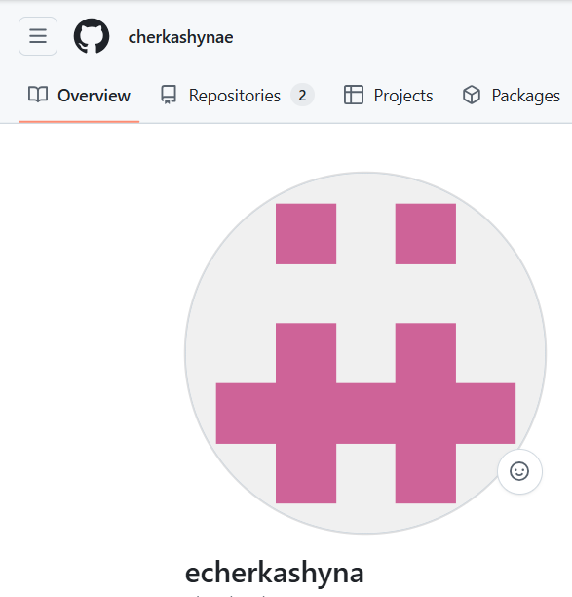
Рис. 1 Наявний профіль на Github
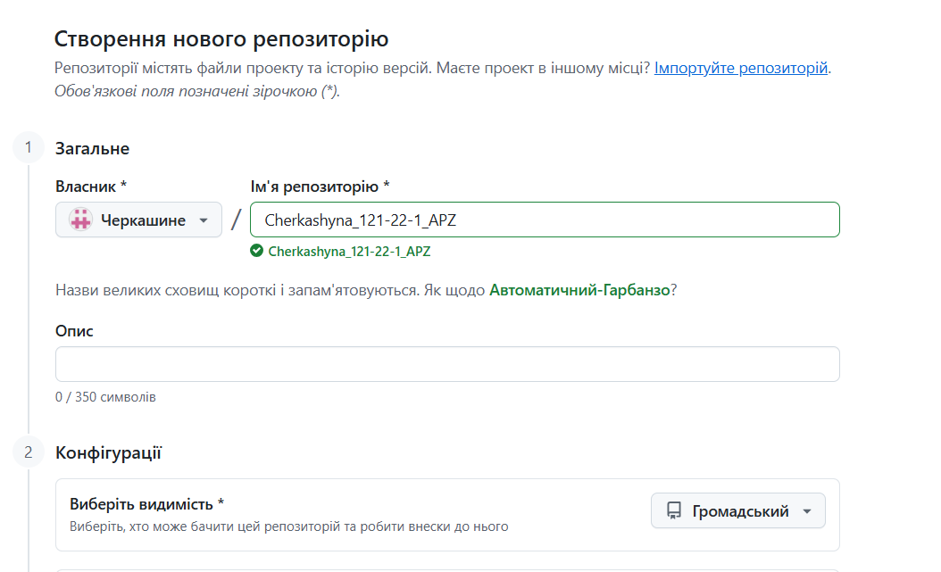
Рис. 2 Створення нового репозиторію

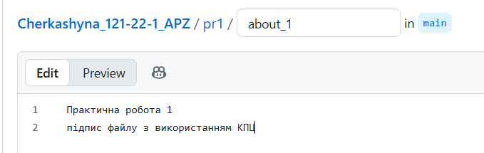
Рис. 3 Створення папки для практичної роботи 1

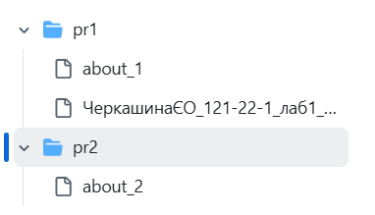
Рис. 4 Додавання звітів з практичних робіт до папок
Висновок: під час виконання практичної роботи було набуто навичок створення, налаштування та підтримки власного профіля на найбільшому хостингу для сховищ Git.

Контрольні питання
- Що таке GIT?
Розподілена система контролю версій для відстеження змін у файлах та координації роботи між розробниками.

- Що таке репозиторій у GIT?
Сховище проекту, яке містить всі файли, історію змін та метадані для управління версіями.

- Які переваги використання GIT?
Розподілена архітектура, швидкість, підтримка нелінійної розробки через гілки, можливість офлайн-роботи, надійне збереження історії змін.

- Яка мова використовується в GIT?
Git написаний переважно мовою програмування C з деякими компонентами на Shell, Perl та Python.

- Як можна створити репозиторій у Git?
Командою для нового репозиторію або для клонування існуючого.git initgit clone <URL>

- Яка команда використовується для видалення гілки?
Для видалення локальної гілки або для видалення віддаленої.git branch -d <назва_гілки>git push origin --delete <назва_гілки>
- Що таке контроль версій GIT?
Система, яка записує зміни файлів у часі, дозволяючи повертатися до попередніх версій, порівнювати зміни та співпрацювати з іншими.

- Як можна виправити несправний комміт?
Для зміни останнього коміту або для скасування конкретного коміту.git commit --amendgit revert <hash>

- Як ви дізнаєтесь у GIT, чи гілку вже об’єднано в master?
Командою покаже всі гілки, які вже злиті з master.git branch --merged master

Практична робота №3
Тема: Написання тест-кейсів (Test Case)
Мета: Набування навичок у написанні тест-кейсів різних пристроїв
Хід роботи
Завдання: придумайте об’єкт тестування. Це повинен бути будь-який об’єкт, який складається мінімум з 5 частин (годинник, скейт, велосипед, монітор і тд). Напишіть не менше 20 тест кейсів до цього об’єкту, що зможуть оцінити його якість з точки зору продукту. Створіть *.pdf документ, де кратко опишіть ваш об’єкт та потім опишіть ваші тест кейси

В якості об'єкта тестування було обрано велосипед, який складається з п'яти основних частин:
- Рама з вилкою
- Колеса з покришками та камерами
- Кермо
- Трансмісія (система, ланцюг, перемикачі, касета)
- Гальмівна система (гальмівні ручки, троси/гідролінії, каліпери/обідні гальма)
- Сідло (з підсідельним штирем)

Тест-кейс №1: перевірка роботи переднього гальма
Pre-condition: велосипед зібраний, гальмівна система налаштована.
Кроки:
- Набрати швидкість 10-15 км/год.
- Різко натиснути ручку переднього гальма.
Expected result: велосипед має зупинитися плавно та швидко, не відводячи кермо вбік, без сторонніх звуків та скрипу.
Post condition: велосипед зупинено, гальмівна ручка повернулася у вихідне положення, колесо знову обертається вільно, готове до подальшого руху.

Тест-кейс №2: перевірка роботи заднього гальма
Pre-condition: велосипед зібраний, гальмівна система налаштована.
Кроки:
- Набрати швидкість 10-15 км/год.
- Різко натиснути ручку заднього гальма.
Expected result: велосипед має зупинитися плавно та швидко, не відводячи кермо вбік, без сторонніх звуків та скрипу.
Post condition: влосипед зупинено, гальмівна ручка повернулася у вихідне положення, колесо знову обертається вільно, готове до подальшого руху.

Тест-кейс №3: тест перемикання передач (збільшення)
Pre-condition: велосипед знаходиться в русі, трансмісія налаштована.
Кроки:
- Почати рух на найнижчій передачі
- Послідовно перемикати на вищі передачі.
Expected result: перемикання має відбуватися швидко, чітко і без пропуску зірок, ланцюг не повинен спадати.
Post condition: ланцюг знаходиться на найвищій (або проміжній) передачі, перемикач готовий до наступної команди.

Тест-кейс №4: тест перемикання передач (зменшення)
Pre-condition: велосипед знаходиться в русі, трансмісія налаштована.
Кроки:
- Почати рух на найвищій передачі
- Послідовно перемикати на нижчі передачі.
Expected result: перемикання має відбуватися швидко, чітко і без пропуску зірок, ланцюг не повинен спадати.
Post condition: ланцюг знаходиться на найнижчій (або проміжній) передачі, перемикач готовий до наступної команди.

Тест-кейс №5: перевірка накачування та тиску в колесах
Pre-condition: колеса встановлені, насос під рукою.
Кроки:
- Накачати колесо до максимально допустимого тиску
- Залишити на 24 години
- Перевірити тиск манометром
Expected result: тиск у колесі має зменшитися не більше ніж на 10-15% від початкового.
Post condition: тиск у колесі перевірено манометром, ковпачок ніпеля накручений, система готова до експлуатації.

Тест-кейс №6: тест надійного кріплення керма
Pre-condition: велосипед зібраний.
Кроки:
- Встановити переднє колесо між ногами.
- Спробувати повернути кермо, докладаючи помірне зусилля.
Expected result: кермо повинно бути нерухомим відносно вилки та колеса.
Post condition: зусилля знято, кермо та колесо залишаються вирівняними, люфт відсутній, велосипед готовий до керування

Тест-кейс №7: перевірка відсутності люфту у втулках коліс
Pre-condition: колеса встановлені на велосипед.
Кроки:
- Взятися руками за обід колеса.
- Спробувати хитнути колесо з боку в бік.
Expected result: не має бути жодного помітного люфту. Колесо має обертатися вільно.
Post condition: перевірку люфту завершено, колесо вільно обертається, велосипед готовий до руху.
Тест-кейс №8: перевірка роботи амортизаційної вилки
Pre-condition: велосипед готовий до використання.
Кроки:
- Сильно натиснути на кермо, стискаючи вилку.
- Відпустити.
Expected result: вилка повинна плавно стиснутися і повернутися у вихідне положення без стуків чи скрипів (у межах свого ходу).
Post condition: навантаження знято, вилка повернулася у вихідне розтиснуте положення, готова до поглинання нерівностей.

Тест-кейс №9: тест ергономіки та зручності сідла
Pre-condition: велосипед налаштований під користувача.
Кроки:
- Проїхати на велосипеді мінімум 30 хвилин.
Expected result: користувач не повинен відчувати значного дискомфорту чи натирання в області сідла.
Post condition: тестову поїздку завершено, сідло залишається у налаштованому положенні, зафіксовано відгук користувача про комфорт

Тест-кейс №10: перевірка якості зварних швів рами
Pre-condition: візуальний огляд.
Кроки:
- Ретельно оглянути всі зварні шви на рамі.
Expected result: шви мають бути рівномірними, без тріщин, пор, ознак непровару чи надмірного розбризкування металу.
Post condition: візуальний огляд завершено, дефектів не виявлено, рама готова до подальших тестів

Тест-кейс №11: тест надійності кріплення сідла
Pre-condition: сідло налаштоване
Кроки:
- Сісти на сідло.
- Спробувати нахилити його вперед/назад та з боку в бік.
Expected result: сідло повинно залишатися нерухомим у зафіксованому положенні.
Post condition: навантаження знято, положення сідла перевірено, сідло надійно зафіксоване у вихідній позиції

Тест-кейс №12: перевірка відсутності восьмірок на колесах (бічне биття)
Pre-condition: велосипед стоїть на рівній поверхні.
Кроки:
- Обертати колесо, спостерігаючи за ободом відносно гальмівних колодок/пір'я рами.
Expected result: обід має обертатися рівномірно, без помітного биття.
Post condition: обертання колеса зупинено, биття не виявлено, гальмівні колодки не торкаються обода у стані спокою

Тест-кейс №13: тест якості фарбового покриття
Pre-condition: візуальний огляд.
Кроки:
- Оглянути раму та інші пофарбовані частини.
Expected result: покриття має бути рівномірним, без сколів, подряпин чи ознак корозії
Post condition: візуальний огляд завершено, дефектів покриття не виявлено

Тест-кейс №14: перевірка роботи світловідбивачів/ліхтарів
Pre-condition: наявність темної пори доби
Кроки:
- Увімкнути ліхтарі.
- Протестувати їх видимість з відстані 10-20 метрів.
Expected result: ліхтарі/світловідбивачі повинні бути добре помітні та функціонувати відповідно до стандартів безпеки.
Post condition: функціональність перевірено, ліхтарі вимкнені, елементи готові до роботи в умовах низької видимості.

Тест-кейс №15: тест педалювання без сторонніх звуків
Pre-condition: почати рух на велосипеді.
Кроки:
- Обертати педалі з помірним зусиллям.
- Збільшити навантаження
Expected result: не має бути скрипу, хрускоту чи клацання з області каретки або педалей.
Post condition: тестове педалювання завершено, сторонніх звуків не виявлено, трансмісія готова до штатної експлуатації.

Тест-кейс №16: тест надійного кріплення підсідельного штиря
Pre-condition: наявність налаштованого веловипеду.
Кроки:
- Натиснути на сідло, докладаючи значне зусилля (наприклад, ставши на педалі).
Expected result: підсідельний штир не повинен опускатися в раму.
Post condition: навантаження знято, підсідельний штир залишається на встановленій висоті, затискач перевірено.

Тест-кейс №17: перевірка доступності та читабельності серійного номера
Pre-condition: візуальний огляд.
Кроки:
- Знайти серійний номер велосипеда на каретковому вузлі.
Expected result: серійний номер має бути чітко вигравіюваний/нанесений і легко читатися
Post condition: серійний номер знайдено та зафіксовано, місце огляду (каретковий вузол) чисте.

Тест-кейс №18: тест на відсутність гострих країв
Pre-condition: огляд велосипеду.
Кроки:
- Обережно провести рукою по всіх з'єднаннях, краях та деталях рами/керма.
Expected result: всі краї мають бути заокруглені або закриті заглушками, щоб виключити травмування.
Post condition: тактильний огляд завершено, небезпечних для користувача елементів не виявлено.

Тест-кейс №19: перевірка цілісності покришок та камер
Pre-condition: візуальний огляд велосипеду.
Кроки:
- Оглянути зовнішній вигляд покришок та перевірити тиск.
Expected result: покришки мають бути без тріщин, порізів чи ознак зносу. Камери повинні тримати тиск.
Post condition: огляд завершено, тиск в колесах відповідає нормі, пошкодження відсутні.

Тест-кейс №20: тест наявності інструкції
Pre-condition: перевірка комплектації велосипеду.
Кроки:
- Перевірити наявність Інструкції з експлуатації та гарантійного талона.
Expected result: документація має бути в комплекті та містити інформацію про складання, налаштування та обслуговування.
Post condition: комплектацію перевірено, документація (інструкція, гарантія) знаходиться у визначеному місці.

Контрольні питання
- Навіщо потрібні тест-кейси?
Тест-кейси є професійною документацією тестувальника, яка описує чітку послідовність дій для перевірки конкретного функціоналу. Вони потрібні для того, щоб систематично перевіряти, чи відповідає фактичний результат роботи програми очікуваному. Це допомагає структурувати процес тестування та знаходити помилки.

- Основні атрибути Test Case?
Основними атрибутами тест кейсів є: назва (описова назва тесту) , pre-condition (передумови, стан системи до початку тесту), кроки (послідовність дій) , expected result (очікуваний результат) та post-condition (стан системи після завершення тесту).

- Типи тест-кейсів.
Три можливі результати виконання тест кейсів: «позитивний результат (pass)», коли фактичний результат дорівнює очікуваному , «негативний результат (fail)», коли він не дорівнює , та «блоковано (blocked)», коли продовження тесту неможливе.

- Що таке негативний тест-кейс?
Негативний тест-кейс – це перевірка, яка призводить до «негативного результату (fail)». Це відбувається, коли фактичний результат не дорівнює очікуваному. Такий результат свідчить про те, що у процесі тестування було виявлено помилку.
- Що повинен знати тестувальник?
Тестувальник повинен вміти збирати та аналізувати вимоги до продукту, навіть якщо вони формально не описані. Він має вміти розділяти систему на складові, розставляти пріоритети тестування та чітко формулювати свої думки.

- Скільки основних принципів тестування?
- Тестування показує наявність дефектів, а не їх відсутність.
- Вичерпне тестування неможливе.
- Раннє тестування.
- Скупчення дефектів.
- Тести стають неефективними, якщо їх не оновлювати.
- Тестування залежить від контексту.
- Хибна думка про відсутність помилок

Висновок: під час виконання практичної роботи було набуто навичок у написанні тест-кейсів до велосипеду.

Практична робота №4
Тема: AWS S3
Мета: набування навичок у створенні і розміщенні статичної веб-сторінки на AWS S3
Хід роботи
- Реєстрація в AWS:
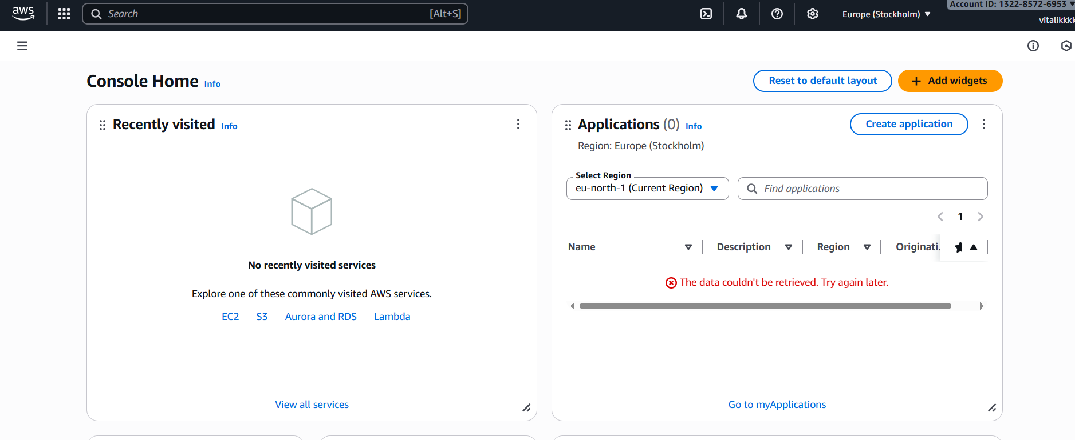
Рис. 1 Створений акаунт в AWS

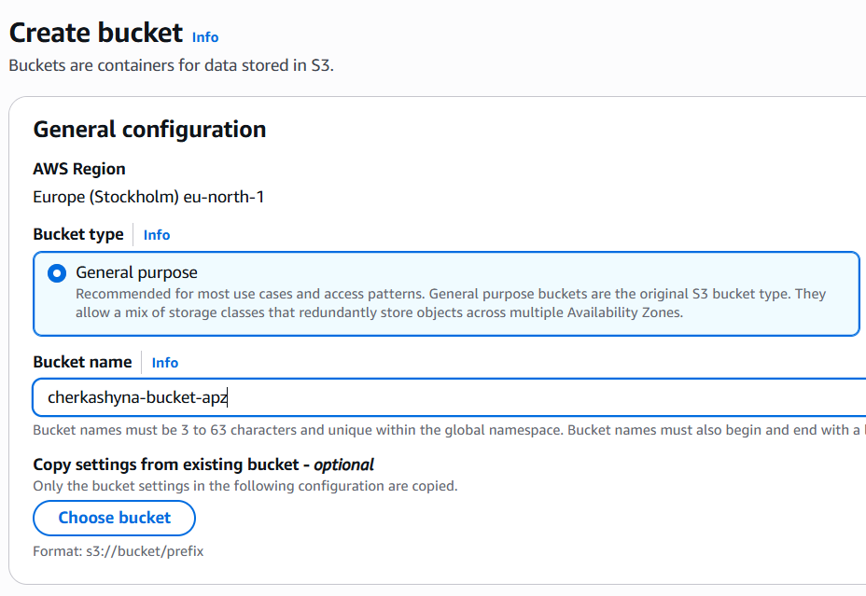
Рис. 2 Створення S3 бакету

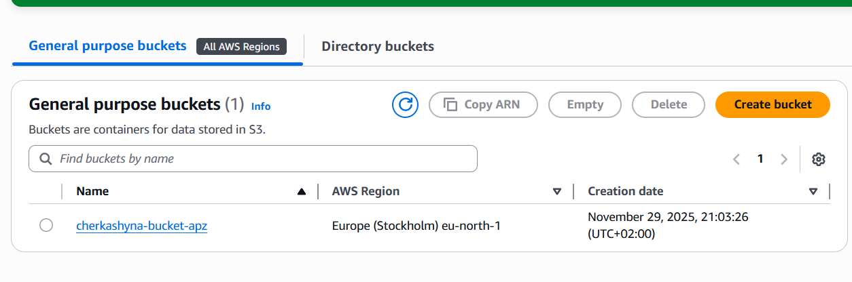
Рис. 3 Створений бакет
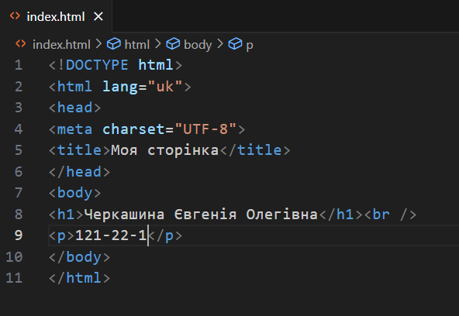
Рис. 4 Створений html файл

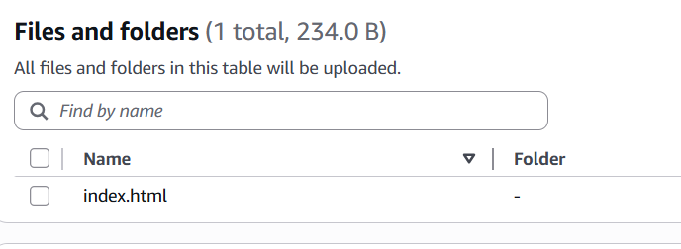
Рис. 5 Завантажений файл index.html до бакета

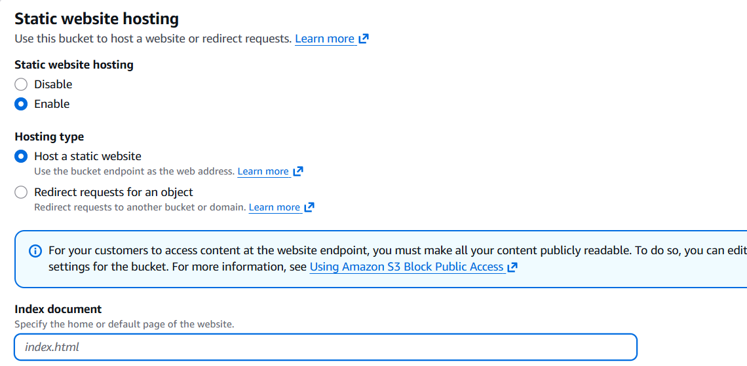
Рис. 6 Зміна полів у Static website hosting

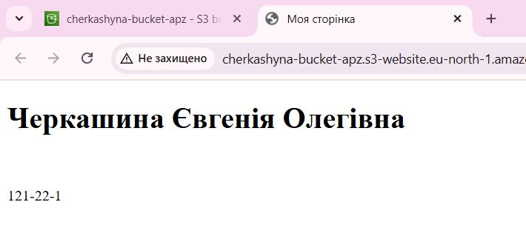
Рис. 7 Результат виконання практичної роботи

Висновок: під час виконання практичної роботи було набуто навичок у створення і розміщенні статичної веб-сторінки на AWS S3

Практична робота №5
Тема: AWS EC2
Мета: набування навичок створення та розміщення віртуального сервера за допомогою AWS EC2
Хід роботи
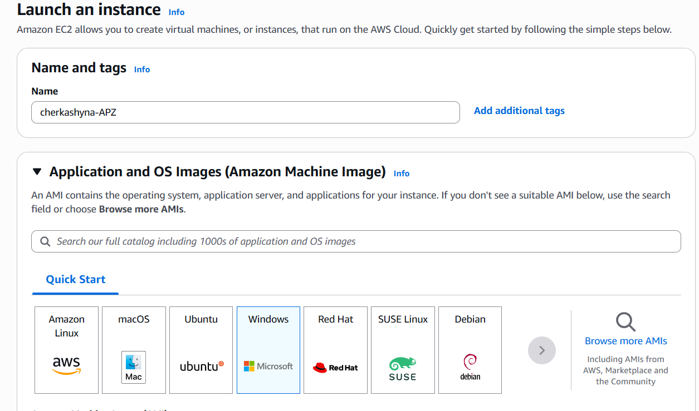
Рис. 1 Створення та запуск Instance

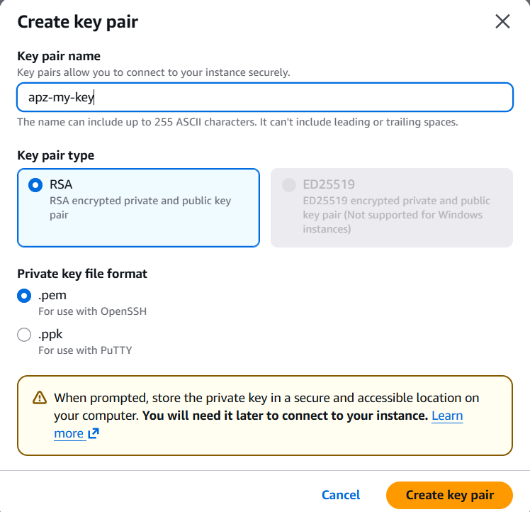
Рис. 2 Створення key pair
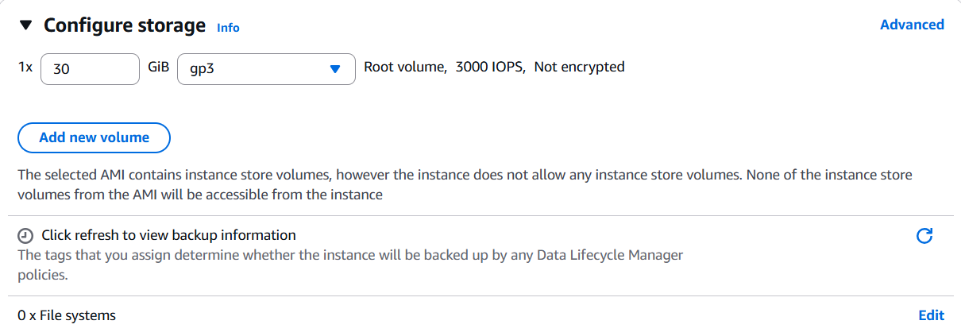
Рис. 3 Налаштування Configure storage


Рис. 4 Успішне створення Instance

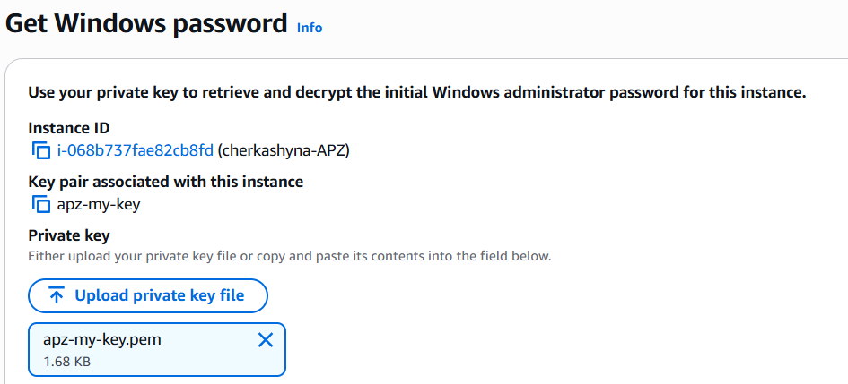
Рис. 5 Windows password

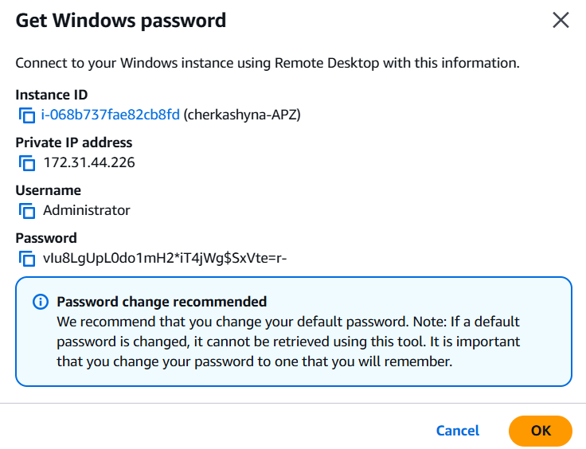
Рис. 6 Отримання Windows password

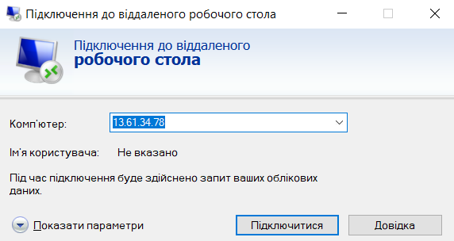
Рис. 7 Введення ІР комп’ютера

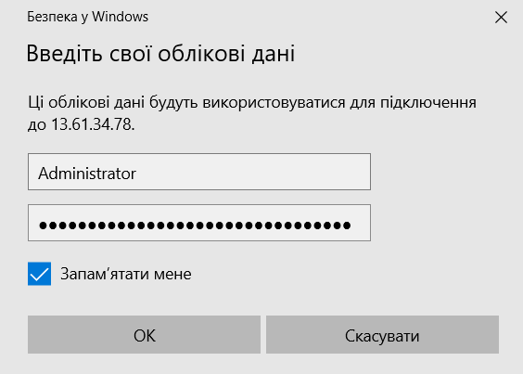
Рис. 8 Введення імені користувача та пароля
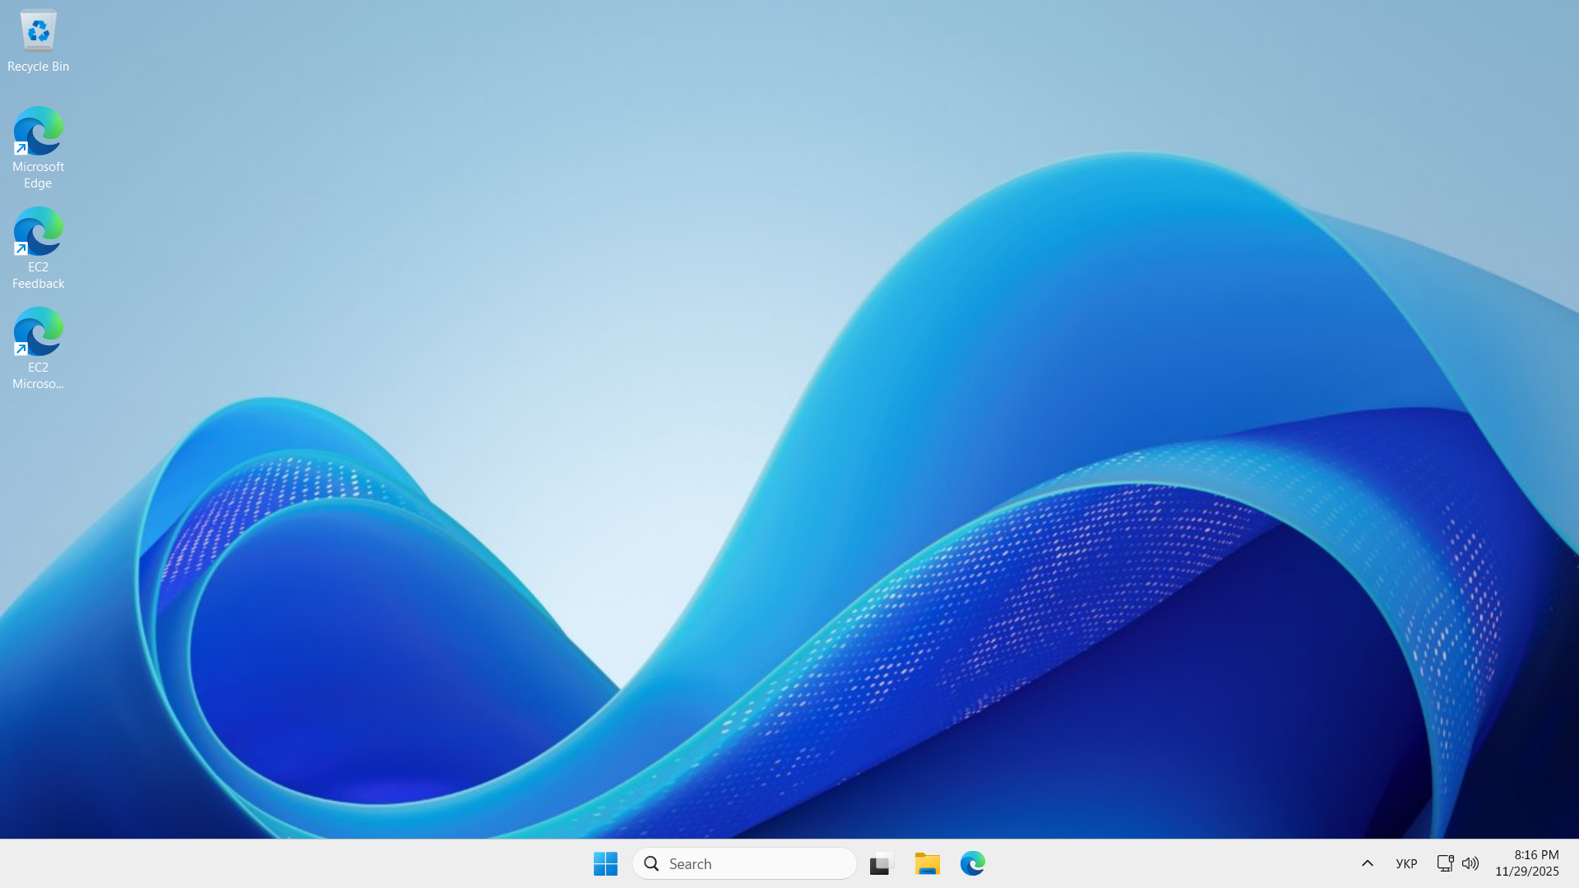
Рис. 9 Відображення робочого столу

Висновок: під час виконання практичної роботи було набуто навичок створення та розміщення віртуального сервера за допомогою AWS EC2

